Exposição de Motivos

Senhor Presidente, Ilustres Vereadores.

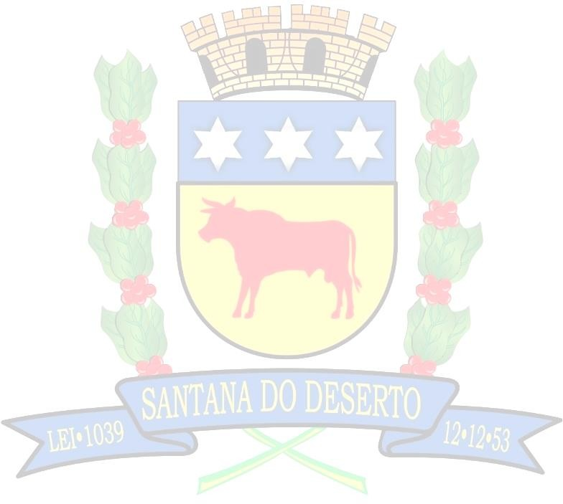
Estamos encaminhando à apreciação desta Edilidade o Projeto de Lei Nº 01/ 2024, na expectativa que, após a tramitação regimental possam V. Exas. aprová-lo sem restrições considerando a necessidade de sancionar a respectiva Lei para que gere efeitos imediatos e retroativos a 1º de janeiro de 2024.

O novo valor de R$ 1.412,00 para o salário mínimo foi fixado pelo Decreto Federal nº 11.864/2023, onde utilizou-se como base a inflação acumulada nos 12 meses anteriores ao mês de janeiro. No caso de 2024, a inflação acumulada foi de 3,85%, conforme o Índice Nacional de Preços ao Consumidor (INPC), sendo aplicado um ganho real de 3% ao salário mínimo de 2024.

Para as remunerações vinculadas ao salário mínimo, os valores de referência diário e por hora serão de R$ 47,07 e R$ 6,42, respectivamente.

Contando com a costumeira eficiência de Vossa Excelência e ilustres Pares no trato dos assuntos de interesse público, aguardamos a aprovação do projeto na forma proposta, renovando protestos de elevado apreço.

Santana do Deserto, 17 de janeiro de 2024.

Walace Sebastião Vasconcelos Leite Prefeito Municipal

